摘 要
当今社会进入了科技进步、大数据快速发展的新时代。大数据的校园数字图书馆系统也不断加强，计算机技术对经济社会发展和人民生活改善的影响也日益突出，人类的生存和思考方式也产生了变化。传统的校园数字图书馆系统采取了人工的管理方法，但这种管理方法存在着许多弊端，比如效率低下、安全性低以及信息传输的不准确等，同时由于校园数字图书馆系统管理中中会形成众多的图书馆书籍数据，比如书籍类型、出版社图书、图书量情况、图书馆书籍、图书馆书籍总数/图书借阅总数、用户借阅、借阅状态等，更改和维护等较为麻烦的管理问题，同时由于当下人民群众对校园数字图书馆系统管理的需求也日益高涨，各校园数字图书馆系统管理开展全新的改革以满足时代的需求。根据此问题，研发一套校园数字图书馆系统的大数据平台，既能够大大提高图书馆书籍信息的检索、变更与维护的工作效率，也能够方便信息系统的管理运用，从而减少信息管理成本，提高效率。
该校园数字图书馆系统的大数据平台采用B/S架构、开发语言使用python，并采用Hadoop技术以及 springboot框架进行开发。本系统主要设计并完图书馆书籍、图书借阅、图书归还、书籍入库等功能，进行维护与管理。该系统操作简单，界面设计简单，不仅能基本满足目前校园数字图书馆系统的日常管理工作，而且能有效降低人员成本和时间成本，为校园数字图书馆系统的大数据平台工作提供方便。
关键词：校园数字图书馆系统的大数据平台；B/S 架构；爬虫；springboot框架；

Abstract
Today's society has entered a new era of technological progress and rapid development of big data. The electronic libraries of universities with big data are also constantly strengthening, and the impact of computer technology on economic and social development and the improvement of people's lives is becoming increasingly prominent. Human survival and thinking methods have also undergone changes. Traditional electronic libraries in universities adopt manual management methods, but this management method has many drawbacks, such as low efficiency, low security, and inaccurate information transmission. At the same time, due to the formation of a large amount of library book data in the management of electronic libraries in universities, such as book types, publishing house books, book quantity, library books, total number of library books/book borrowing, user borrowing, etc The management issues of borrowing status, modification, and maintenance are more complicated. At the same time, due to the increasing demand of the people for the management of university electronic libraries, various university electronic library management are carrying out new reforms to meet the needs of the times. Based on this issue, developing a big data platform for university electronic libraries can greatly improve the efficiency of book information retrieval, modification, and maintenance, as well as facilitate the management and application of information systems, thereby reducing information management costs and improving efficiency.
The big data platform of the university's electronic library adopts the B/S architecture, the development language uses Python, and is developed using Hadoop technology and the Springboot framework. This system mainly designs and completes functions such as library books, book borrowing, book return, and book storage for maintenance and management. The system is easy to operate and has a simple interface design. It can not only meet the daily management needs of university electronic libraries, but also effectively reduce personnel and time costs, providing convenience for the big data platform work of university electronic libraries.
Keywords: Big data platform for university electronic libraries; B/S architecture; Reptiles; Springboot framework;

目 录
目 录 I
1绪 论 1
1.1开发背景 1
1.2开发目的与意义 1
1.2.1开发目的 1
1.2.2开发意义 2
1.3本文研究内容 2
2开发技术 3
2.1 Python语言 3
2.2 MySql简介 3
2.3 Spring boot框架 3
2.4 B/S架构 4
2.5 爬虫简介 4
3系统分析 6
3.1可行性分析 6
3.1.1技术可行性分析 6
3.1.2经济可行性分析 6
3.1.3法律可行性分析 6
3.2系统性能分析 6
3.3功能需求分析 7
3.4系统流程分析 8
4系统设计 10
4.1功能模块设计 10
4.2数据库设计 10
4.2.1数据库设计原则 10
4.2.2系统E-R图 10
4.2.3数据库表设计 12
5系统实现 17
5.1 前台用户功能模块 17
5.2 后台管理员功能模块 21
5.3 看板展示 22
6系统测试 23
6.1系统测试内容 23
6.1.1登录测试 23
6.1.2角色测试 23
6.1.3性能测试 24
6.2测试用例执行结果 24
结 论 25
参考文献 26
致谢 28

1绪 论

1.1开发背景
改革开放以来，中国社会经济体系复苏，人们生活水平稳步提升，中国社会已全面步入小康社会^{[1]}。同时也在逐渐转型，具有生活的现代化和劳动的社会化等特点。这不仅基于人们过快的工作节奏与生活方式，也是源于人们对于生活品质越来越严苛的要求。如何从工作压力与生活压力中得到解放，是现代人追求的永恒话题。
单从工作压力来讲，校园数字图书馆系统的大数据平台在很大程度上可以解决一部分问题，逐渐进入人们的视野。校园数字图书馆系统采用的手工记录信息的方式，给管理者管理工作造成很大的困难。这也充分说明了传统的信息处理方式已经很难适应现代管理系统的需要^{[2]}。
近年来，随着计算机技术的飞速发展以及其在全球范围内的普及，计算机技术的在人们生活中应用的占比越来越大，尤其是信息资源管理方面，广泛应用于各个行业，已经产生了不可估量的社会效益。计算机技术在信息资源管理方面的应用大大提高了工作效率，简化了工作程序，改善了服务质量。而这些特点正好对校园数字图书馆系统的大数据平台的难题对症下药。校园数字图书馆系统的大数据平台一经问世，就展现了其巨大的发展前景与优势。电子信息技术与校园数字图书馆系统的大数据平台的结合，使得用户足不出户就可以在系统上操作，符合人们现代生活方式发展；这种结合也对校园数字图书馆系统的大数据平台模式的变革也起到了决定性的作用，可以实现校园数字图书馆系统的大数据平台信息一次录入，永久使用的便捷，关键词输入即可将用户需求进行匹配，达到客户需求最快最优实现的理想。然后这种模式更加节省成本，无论是纸质文字的录入和保存，还有人工的费用都为校园数字图书馆系统的大数据平台的资本积累以及变革提供了保障。因此可以看出，校园数字图书馆系统的大数据平台网络化，不仅大大提高了本行业的工作效率，简化工作方式，更是一场校园数字图书馆系统的大数据平台的深刻变革^{[3]}。

1.2开发目的与意义

1.2.1开发目的
近年来，校园数字图书馆系统的大数据平台发展迅猛，在拥有广阔发展前景的同时，也面临着许许多多的问题。
我国线上管理起步晚，但发展快速，从业人员激增，多见于传统管理模式，管理体系不规范、不标准。且企业虽然多但规模普遍偏小，很难在市场形成有效的诚信经营的形象与品牌^{[4]}。
我国目前存在的线上管理监管制度缺失、市场监管不规范等问题。由于缺乏专业人士的素质和服务品质的明确测量，导致线上管理内部鱼龙混杂，难以获得用户的信赖。
校园数字图书馆系统的大数据平台是电子、信息技术相结合，是一种必然的发展趋势。以互联网为基础，以服务于广大用户为目的，发展整体优势，扩大规模，提升服务质量，提高信息化的管理效率。校园数字图书馆系统的大数据平台实现了向现代化和网络化的转型，为管理决策和控制提供保障，这是校园数字图书馆系统的大数据平台发展中里程碑式的转型^{[5]}。

1.2.2开发意义
对于图书馆来说，系统的建设大大节省了管理成本和人工成本，增强用户信息安全建设，是图书馆实现管理现代化的有效途径，同时促进校园数字图书馆系统管理更加专业化和网络化。
对于用户来说，建立校园数字图书馆系统的大数据平台体系不仅丰富了网络化模式，还能刺激各行业进行自我改革，促使其专业性和规范性的提高。这是校园数字图书馆系统的大数据平台良性循环发展的里程碑^{[6]}。

1.3本文研究内容
首先，要掌握有关系统的基本理论，如 Python语言、 MySQL数据库等，并对其进行全面的分析。为了给系统打下坚实的技术基础，本系统采用了 MySQL数据库的架构，在开始这项工作前，首先要设计好要用到的数据库表。该系统的使用者有二类：管理员和用户，主要功能包括个人信息修改，用户信息、图书馆书籍、图书借阅、图书归还、书籍入库等管理功能^{[7]}。

2开发技术

2.1 Python语言
Python是解释型的脚本语言，在运行过程中，把程序转换为字节码和机器语言，说明性语言的程序在运行之前不必进行编译，而是一个专用的解释器，当被执行时，它都会被翻译，与之对应的还有编译性语言。
同时，这也是一种用于电脑编程的跨平台语言，这是一门将编译、交互和面向对象相结合的脚本语言（script language）。
可以说其优点也是非常的突出，下面就其优点进行具体的说明：
（1）首先它是一种比较简单易学的，而且对初学者来说也是非常容易上手的一种语言，与其他的语言相比较在进行编写和阅读的时候，会更加接近人的思维模式，非常的适合用户的阅读性和易于理解的特点。
（2）由于其底层的逻辑是用c语言完成的，所以在运行的速度来说也是非常快的，就如许多的开发者所了解的，它的很多的标准库以及第三方的依赖都是由c语言所开发的，所以执行起来比较高效率。
（3）并且，它始终是一个面向对象的程序设计，它支持面向过程和面向对象的编写，在以流程为导向的语言里，一个程序是建立在一个过程或者一个简单的可重复使用的代码的功能上，在面向对象中，一个程序是以数据和函数为基础的对象构造的。
（4）如果需要代码的扩充或者是快速查看，在使用它的时候格式也是非常的清晰，还有便于维护的特点，在不同的开发人员共同开发的过程中，都会比较方便的理解所编写的内容。
（5）同时也是因为它开源的特点，能够被移植到很多的平台进行使用，并且它也是完全支持重载、派生、继承等有助于增强代码的复用的特点，同时有两个标准库（functools, itertools）提供了开发的支持。

2.2 MySql简介
MySQL是一种关系型的数据库管理系统，属于Oracle旗下的产品。MySQL的语言是非结构化的，使用的用户可以在数据上进行工作。这个数据库管理系统一经问世就受到了社会的广泛关注。在各个方面，与同等的数据库相比，MySQL的优点极为突出，它的运行速度快，适用的范围广泛，而且数据库的安全性这一方面独树一帜。在语言结构方面，MySQL的语言简单，其他数据库需要一大段代码来实现的操作，MySQL仅需要一小部分代码甚至几行。综上所述，MySQL这种关系型数据库管理系统，已经成为了开发者进行项目的数据开发、存储的不二之选。MySQL的功能也多种多样，如数据操纵和数据库的建立维护等。而且该数据库的数据共享性高、冗余度低而且容易扩充。MySQL在安全性这一方面也具有自身的特点，它应用了用户的标识和鉴别技术，对试图和数据进行加密，确保资料信息的可靠性。介于数据库系统的功能与强大等性质之间，本数据库系统的设计中主要使用了MySQL实现对数据的处理。基于springboot校园数字图书馆系统的大数据平台运用MySQL数据库，在Web应用这一块，MySQL是最好的选择。对于该系统整个的开发、搭建、运行和维护具有极其重要的作用。

2.3 springboot框架
Spring Boot的开发团队来自美国的Pivotal公司，是2013年研发的免费、轻量级、开源的系统框架。它集合、默认了许多框架的使用方法，是基于原有的框架的功能的又一次进化，所以从这个角度看，它就又是一个旧的框架。
Spring boot有以下几个特点：低嵌入式设计，代码污染性低；不是只局限于Spring，开发者可以随意的选择Spring框架的任意几个部分；使程序的测试变得更加简单与方便；没有独立的Web服务器需要，所以不再需要启动Tomcat，Glass Fish。

2.4 B/S架构
B/S（Browser/Server,浏览器/服务器）模式，是一种架构模式，属于WEB发展后的所出现的一种网络构造，而WEB又是主要的浏览器应用商品软件。B/S架构模式不仅将系统的重新开发、维修及利用等简单化，更将其重点放到了服务器上。它使客户端得到了统一，服务器上集中了系统功能的最关键部分。
B/S架构的工作模式是浏览器发出请求后服务器进行相应的响应。Internet上文本、图片、动画等信息主要由Web服务器产生，而用户主要是通过浏览器访问这些信息。在Web服务器上下载程序时，如果在下载过程中遇到某些与数据库相关的指令，可以将这些指令交给数据库服务器来解释、进行执行。B/S架构工作流程图如2-1所示：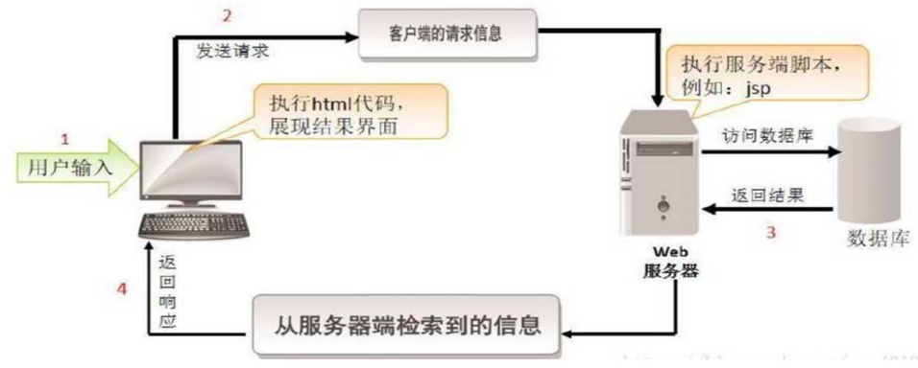
图2-1 B/S架构工作流程图

2.5 爬虫简介
要采集大量的浏览量大数据，就需要寻找一种能够自动化且大规模抓取大数据的工具，因此，我们需要借助强大的爬虫技术来实现对浏览量大数据的采集与抽取。一个完整的爬虫包括三个核心模块：网络请求模块、爬取流程控制模块、内容分析提取模块。网络请求模块包含有三个核心部分：初始URL、请求header以及响应header。
一般的爬虫是从一个初始的 URL 开始的，通过初始的 URL 来不断抽取新的 URL来采用深度或者广度优先的方式来抓取目标网页的。但是现在的网站一般对于Dos 攻击都会有应对措施，例如限制同一个 IP 的访问次数，这样就会在限制网络攻击的同时限制了爬虫，为了不被网站封 IP，我们需要将爬虫伪装成浏览器访问，同时要采取代理访问的形式，使用多组 IP 对目标 URL 进行访问。爬虫流程控制，就是设置爬虫按照怎样的规则来对目标网页进行抓取，现在大数据上存在很多开源的爬虫工具，只需要按照需要设置好参数和顺序即可。内容分析是需要我们人工打开目标网页的 PythonScript 代码来进行分析的，通过分析目标内容特有的标签格式或 ID，找出我们需要抓取的有用的 HTML 标签下的内容的。

3系统分析
需求分析是研发人员经过调研和分析后准确理解用户需求，确定系统需要具备的功能。然后对系统进行可行性和功能分析，确保符合校园数字图书馆系统的大数据平台的实现价值，对后续的系统创建有显著的帮助^{[8]}。

3.1可行性分析

3.1.1技术可行性分析
基于B/S架构开发的校园数字图书馆系统的大数据平台，技术方面应用了目前市面上比较主流的web三大框架，分别是 springboot、Hibernate、struts2，数据库采用mysql，PyCharm作为开发工具，这些技术非常的成熟，在市面上有非常多成熟使用的案例，从技术角度是没有问题的，并且在学校的学习中对于这些技术就会有了一定的掌握，开发过类似的项目^{[9]}。

3.1.2经济可行性分析
校园数字图书馆系统的大数据平台大都是区域性的管理，系统中维护的范围不会非常大，因此数据并发量不会非常高，在数据并发量不是很高的情况下，系统的资源配置相对较低，用户所需要的客户端普通的电脑即可胜任。并且校园数字图书馆系统的大数据平台的管理系统还会提高效率减少纸质物品的使用，节约纸质资源。避免很多的人力消耗和资源浪费。从系统的开发角度分析，此次项目的开发软件全部都是开源且免费的。不需要在开发中投入经济成本，只需要专注于开发的内容即可，不会产生相应的开发费用。系统稳定使用后系统不会有过多的运维成本，投入使用后会在实际工作中发挥出重要的作用。

3.1.3法律可行性分析
校园数字图书馆系统的大数据平台是自己独立设计的，该系统是本人开发出来做毕业设计之用，并不会侵犯他人、集体和国家的利益。该系统使用正版软件开发，所有参考资料都是正规网站查询分析得出，开发的技术完全是开源免费的工具，百分百遵守国家法律法规。不会出现任何违反国家的政策和法律的^{[10]}。

3.2系统性能分析
- 系统安全性
校园数字图书馆系统的大数据平台中，系统的安全性要有一定的保障，不仅要保证系统数据存储足够安全，还要保障数据传输过程安全，还要保证对用户权限管理是合理的。保证一些意外情况发生，导致系统数据缺损时，会有历史数据备份对数据进行还原。
- 可维护性和适应性
世界是在不断进步的，互联网也在不断发展，随着行业发展，对校园数字图书馆系统的大数据平台可能会产生新的需求，好的系统应该具有可扩展性，无论在现在还是未来，都能够满足用户需求，可以长期使用本校园数字图书馆系统的大数据平台。
- 可靠性
校园数字图书馆系统的大数据平台在发展进步，用户人数越来越多，到时候系统的访问量就会比现在多很多，校园数字图书馆系统的大数据平台要足够可靠，能够在并发量高的情况下，依旧保持优越的运行速度、容错能力^{[11]}。

3.3功能需求分析
系统的目标是为管理员和用户搭建一个网上沟通平台，保证双方的安全，并使双方的利益最大化。

3.3.1管理员需求分析
管理员端的功能主要是开放给系统的管理人员使用，能够对用户的信息进行管理，包括对用户管理、图书馆书籍管理、图书借阅管理、图书归还管理、书籍入库管理进行查看，修改和删除、新增等，对系统整体运行情况进行了解。
管理员用例分析图，如图3-1所示。
图3-1管理员用例分析图

3.3.2用户需求分析
用户的功能主要是对个人账号和密码进行更新管理，对网站首页、图书馆书籍、公告信息、个人中心进行查询详情操作。
用户用例分析图，如图3-2所示。
图3-2用户用例分析图

3.4系统流程分析
在本系统，非本系统的用户要想进行校园数字图书馆系统的大数据平台就要注册本系统，登录时需要填写相应的资料，如有使用者，则会显示使用者名称已经存在，请再次键入使用者名称的提示框，若使用者不存在，则填写密码、确认密码等资料，并由系统判定密码与确认密码相符，确认无误后，填写使用者所填写的资料，即可进行登记。而且，为了保证系统的安全，只有在登录了本系统以后，才能进入系统后台操作。该系统的工作流程见图3-3。

图3-3 程序流程图

4系统设计

4.1功能模块设计
对本系统进行全面的系统功能的分析，可以得出校园数字图书馆系统的大数据平台的功能模块图，如图4-1所示。
图4-1 系统功能模块图

4.2数据库设计

4.2.1数据库设计原则
要学习程序设计，如果你想了解数据库管理系统或根据要求开发的系统接口，你必须创建一个数据库管理系统模型来存储数据。这样，当您在应用程序编程过程中，就不需要将信息加载到操作系统页面，从而提高整个系统的工作效率。信息库管理系统中存储着许多数据，应该说是管理信息系统建设的中心和基础。信息库管理系统还为管理信息系统的建设提供了添加、删除、更改和搜索的操作功能，使管理信息系统建设能够快速查询所需的数据，而不是直接从程序代码中查找。信息库管理系统通过按照特定的方法将信息表的各个组成部分组合起来，准确地组合、分类并构成信息库管理体系。

4.2.2系统E-R图
本毕业设计的E-R图描述了在系统中各个实体之间的联系，以下是对部分主要的关键实体E-R如下：
用户信息实体E-R图如下图4-2所示。
图4-2用户信息实体E-R图

书籍入库实体E-R图如下图4-3所示。
图4-3书籍入库实体E-R图

图书馆书籍实体E-R图如下图4-4所示。
图4-4图书馆书籍实体E-R图

图书借阅实体E-R图如下图4-5所示。
图4-5图书借阅实体E-R图
图书归还实体E-R图如下图4-6所示。
图4-6图书归还实体E-R图

校园数字图书馆系统的大数据平台E-R关系总图，如图4-7所示。
图4-7 校园数字图书馆系统的大数据平台E-R关系模型图

4.2.3数据库表设计
校园数字图书馆系统的大数据平台的数据以一个个数据表的方式存储在数据库中，这一个个数据表示系统调取数据的基础，在进行系统数据库搭建时，会根据这些设计好的数据表进行优化搭建。系统选用MySQL数据库，对各表进行了详细的说明如下：
表4-1：公告信息分类
字段名称 | 类型 | 长度 | 字段说明 | 主键 | 默认值
id | bigint |  | 主键 | 主键
addtime | timestamp |  | 创建时间 |  | CURRENT_TIMESTAMP
typename | varchar | 200 | 分类名称
表4-2：公告信息
字段名称 | 类型 | 长度 | 字段说明 | 主键 | 默认值
id | bigint |  | 主键 | 主键
addtime | timestamp |  | 创建时间 |  | CURRENT_TIMESTAMP
title | varchar | 200 | 标题
introduction | longtext | 4294967295 | 简介
typename | varchar | 200 | 分类名称
name | varchar | 200 | 发布人
headportrait | longtext | 4294967295 | 头像
clicknum | int |  | 点击次数 |  | 0
clicktime | datetime |  | 最近点击时间
thumbsupnum | int |  | 赞 |  | 0
crazilynum | int |  | 踩 |  | 0
storeupnum | int |  | 收藏数 |  | 0
picture | longtext | 4294967295 | 图片
content | longtext | 4294967295 | 内容
表4-3：用户表
字段名称 | 类型 | 长度 | 字段说明 | 主键 | 默认值
id | bigint |  | 主键 | 主键
username | varchar | 100 | 用户名
password | varchar | 100 | 密码
image | varchar | 200 | 头像
role | varchar | 100 | 角色 |  | 管理员
addtime | timestamp |  | 新增时间 |  | CURRENT_TIMESTAMP
表4-4：jingjishu评论表
字段名称 | 类型 | 长度 | 字段说明 | 主键 | 默认值
id | bigint |  | 主键 | 主键
addtime | timestamp |  | 创建时间 |  | CURRENT_TIMESTAMP
refid | bigint |  | 关联表id
userid | bigint |  | 用户id
avatarurl | longtext | 4294967295 | 头像
nickname | varchar | 200 | 用户名
content | longtext | 4294967295 | 评论内容
reply | longtext | 4294967295 | 回复内容

表4-5：dgn8vw92_jingjishu
字段名称 | 类型 | 长度 | 字段说明 | 主键 | 默认值
id | bigint |  | 主键 |  | 0
addtime | timestamp |  | 创建时间 |  | CURRENT_TIMESTAMP
bookname | varchar | 200 | 书名
booktype | varchar | 200 | 文献类型
author | varchar | 200 | 著者
chubanyear | varchar | 200 | 出版年份
chubanshe | varchar | 200 | 出版社
sourceku | varchar | 200 | 数源数据库
cover | longtext | 4294967295 | 封面
laiyuan | longtext | 4294967295 | 来源
info | longtext | 4294967295 | 详细信息
表4-6：图书归还
字段名称 | 类型 | 长度 | 字段说明 | 主键 | 默认值
id | bigint |  | 主键 | 主键
addtime | timestamp |  | 创建时间 |  | CURRENT_TIMESTAMP
jieyuehao | varchar | 200 | 借阅号
bookname | varchar | 200 | 书名
shujileixing | varchar | 200 | 书籍类型
chubanshe | varchar | 200 | 出版社
chubanyear | varchar | 200 | 出版年份
cover | longtext | 4294967295 | 封面
shuliang | int |  | 数量
zhanghao | varchar | 200 | 账号
shouji | varchar | 200 | 手机
xingming | varchar | 200 | 姓名
shenfen | varchar | 200 | 身份
dengjishijian | datetime |  | 登记时间
sfsh | varchar | 200 | 是否审核 |  | 待审核
shhf | longtext | 4294967295 | 审核回复
表4-7：配置文件
字段名称 | 类型 | 长度 | 字段说明 | 主键 | 默认值
id | bigint |  | 主键 | 主键
name | varchar | 100 | 配置参数名称
value | varchar | 100 | 配置参数值
url | varchar | 500 | url
表4-8：token表
字段名称 | 类型 | 长度 | 字段说明 | 主键 | 默认值
id | bigint |  | 主键 | 主键
userid | bigint |  | 用户id
username | varchar | 100 | 用户名
tablename | varchar | 100 | 表名
role | varchar | 100 | 角色
token | varchar | 200 | 密码
addtime | timestamp |  | 新增时间 |  | CURRENT_TIMESTAMP
expiratedtime | timestamp |  | 过期时间 |  | CURRENT_TIMESTAMP
表4-9：关于我们
字段名称 | 类型 | 长度 | 字段说明 | 主键 | 默认值
id | bigint |  | 主键 | 主键
addtime | timestamp |  | 创建时间 |  | CURRENT_TIMESTAMP
title | varchar | 200 | 标题
subtitle | varchar | 200 | 副标题
content | longtext | 4294967295 | 内容
picture1 | longtext | 4294967295 | 图片1
picture2 | longtext | 4294967295 | 图片2
picture3 | longtext | 4294967295 | 图片3
表4-10：收藏表
字段名称 | 类型 | 长度 | 字段说明 | 主键 | 默认值
id | bigint |  | 主键 | 主键
addtime | timestamp |  | 创建时间 |  | CURRENT_TIMESTAMP
userid | bigint |  | 用户id
refid | bigint |  | 商品id
tablename | varchar | 200 | 表名
name | varchar | 200 | 名称
picture | longtext | 4294967295 | 图片
type | varchar | 200 | 类型(1:收藏,21:赞,22:踩,31:竞拍参与,41:关注) |  | 1
inteltype | varchar | 200 | 推荐类型
remark | varchar | 200 | 备注
表4-11：书籍入库
字段名称 | 类型 | 长度 | 字段说明 | 主键 | 默认值
id | bigint |  | 主键 | 主键
addtime | timestamp |  | 创建时间 |  | CURRENT_TIMESTAMP
jieyuehao | varchar | 200 | 借阅号
bookname | varchar | 200 | 书名
shujileixing | varchar | 200 | 书籍类型
chubanshe | varchar | 200 | 出版社
chubanyear | varchar | 200 | 出版年份
shuliang | int |  | 数量
rukudengji | datetime |  | 入库登记
rukuren | varchar | 200 | 入库人
表4-12：书籍类型
字段名称 | 类型 | 长度 | 字段说明 | 主键 | 默认值
id | bigint |  | 主键 | 主键
addtime | timestamp |  | 创建时间 |  | CURRENT_TIMESTAMP
shujileixing | varchar | 200 | 书籍类型
表4-13：用户
字段名称 | 类型 | 长度 | 字段说明 | 主键 | 默认值
id | bigint |  | 主键 | 主键
addtime | timestamp |  | 创建时间 |  | CURRENT_TIMESTAMP
zhanghao | varchar | 200 | 账号
mima | varchar | 200 | 密码
xingming | varchar | 200 | 姓名
xingbie | varchar | 200 | 性别
shouji | varchar | 200 | 手机
shenfen | varchar | 200 | 身份
touxiang | longtext | 4294967295 | 头像
表4-14：图书馆书籍
字段名称 | 类型 | 长度 | 字段说明 | 主键 | 默认值
id | bigint |  | 主键 | 主键
addtime | timestamp |  | 创建时间 |  | CURRENT_TIMESTAMP
bookname | varchar | 200 | 书名
booktype | varchar | 200 | 文献类型
shujileixing | varchar | 200 | 书籍类型
author | varchar | 200 | 著者
chubanyear | varchar | 200 | 出版年份
chubanshe | varchar | 200 | 出版社
sourceku | varchar | 200 | 数源数据库
cover | longtext | 4294967295 | 封面
laiyuan | longtext | 4294967295 | 来源
info | longtext | 4294967295 | 详细信息
shuliang | int |  | 数量
clicktime | datetime |  | 最近点击时间
clicknum | int |  | 点击次数 |  | 0
discussnum | int |  | 评论数 |  | 0
storeupnum | int |  | 收藏数 |  | 0
表4-15：图书借阅
字段名称 | 类型 | 长度 | 字段说明 | 主键 | 默认值
id | bigint |  | 主键 | 主键
addtime | timestamp |  | 创建时间 |  | CURRENT_TIMESTAMP
jieyuehao | varchar | 200 | 借阅号
bookname | varchar | 200 | 书名
shujileixing | varchar | 200 | 书籍类型
chubanshe | varchar | 200 | 出版社
chubanyear | varchar | 200 | 出版年份
shuliang | int |  | 数量
cover | longtext | 4294967295 | 封面
zhanghao | varchar | 200 | 账号
xingming | varchar | 200 | 姓名
shouji | varchar | 200 | 手机
shenfen | varchar | 200 | 身份
touxiang | longtext | 4294967295 | 头像
jieyueshijian | datetime |  | 借阅时间
zhuangtai | varchar | 200 | 状态

5系统实现
在校园数字图书馆系统的大数据平台的生命周期中，经过了系统分析、系统设计等阶段之后，便开始了系统实施阶段。系统的实现主要对管理员，用户功能的实现，通过实现的过程对代码和逻辑进行相应的修改和完善。该模块也是直接面对使用者的，不仅功能要齐全，而且要做到页面美观。

5.1 前台用户功能模块
当游客打开系统的网址后，首先看到的就是首页界面。在这里，游客能够看到校园数字图书馆系统的大数据平台的导航条显示网站首页、图书馆书籍、公告信息、个人中心等。系统首页界面如图5-1所示：
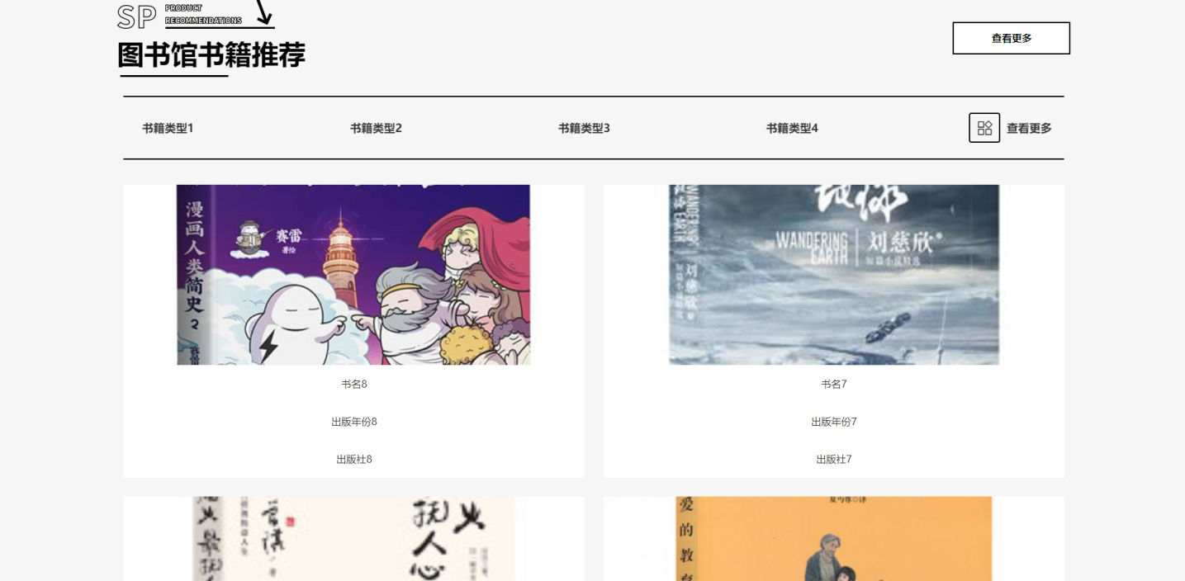
图5-1系统首页界面

点击用户注册，用户通过注册页面填写账号、密码、确认密码、姓名、性别、手机、身份、头像等信息，并点击注册操作，如图5-2所示。
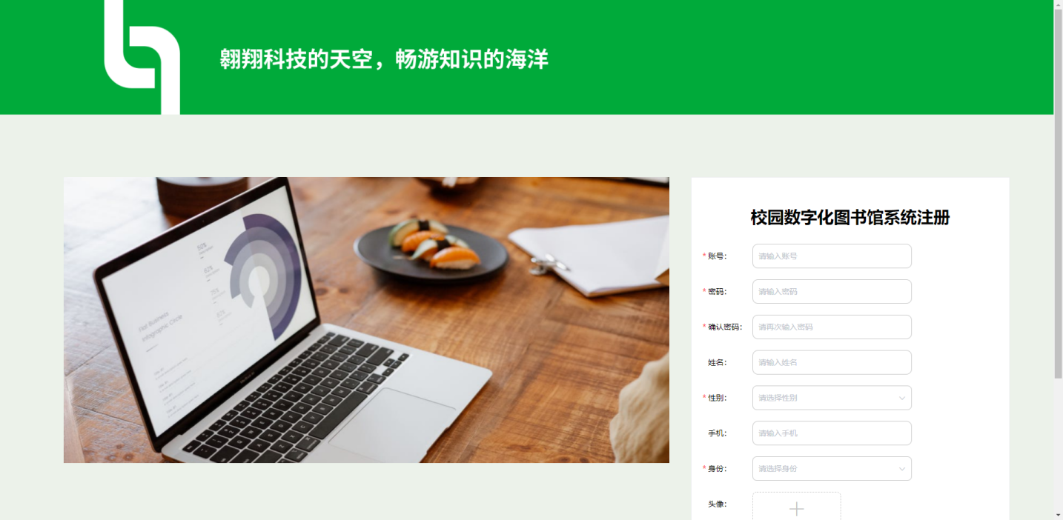
图5-2用户注册界面图

点击用户登录，用户通过登录页面输入账号、密码，并点击登录操作，如图5-3所示。
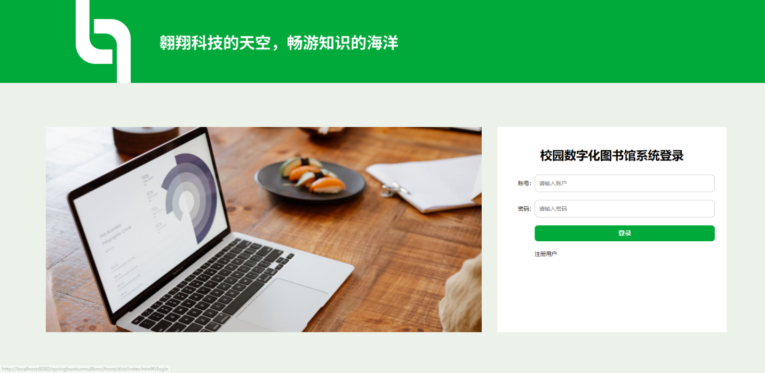
图5-3用户登录界面图

用户通过注册、登录到系统前台后，在图书馆书籍详情页面，用户可以查看书名、文献类型、书籍类型、著者、出版年份、出版社、数源数据库、封面、数量、点击次数等信息籍详情，并进行图书借阅、收藏、评论的操作；点击图书借阅，图书借阅在视图层（view层）进行交互，这些信息动作被视图层捕获并作为请求发送给相应的控制器层（controller层）。控制器接收到这些请求后，调用服务层（service层）以执行相关的业务逻辑，例如验证输入数据的有效性和与数据库的交互。服务层处理完这些逻辑后，进一步与数据访问对象层（DAO层）交互，后者负责具体的数据操作如查询、新增、更新或删除信息，并将操作结果返回给控制器。最终，控制器根据这些结果更新视图层，以便图书借阅功能可以看到最新的信息或相应的操作反馈。具体操作页面如图5-4 图5-5所示。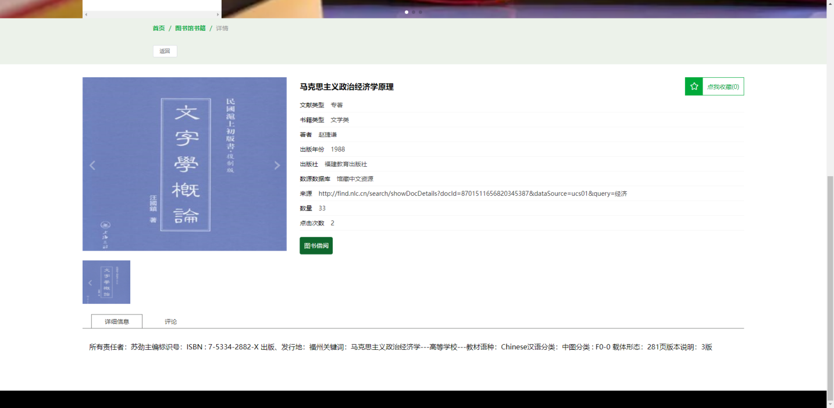
图5-4图书馆书籍界面图

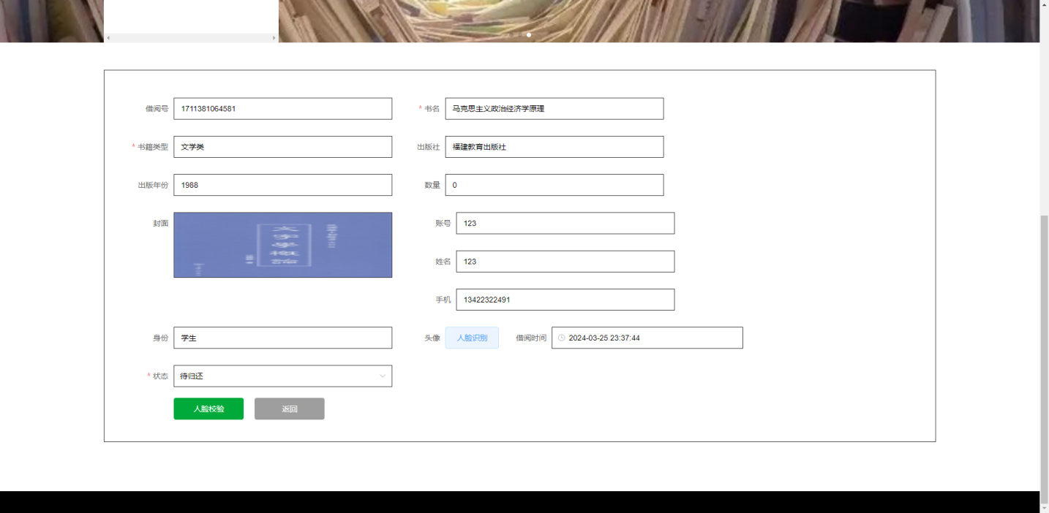
图5-5图书借阅界面图

用户点击个人中心，在个人中心页面填写账号、密码、姓名、性别、手机、身份、头像等信息，进行更新信息操作，还可以对图书借阅、图书归还、我的收藏等进行详情操作，如图5-6所示。
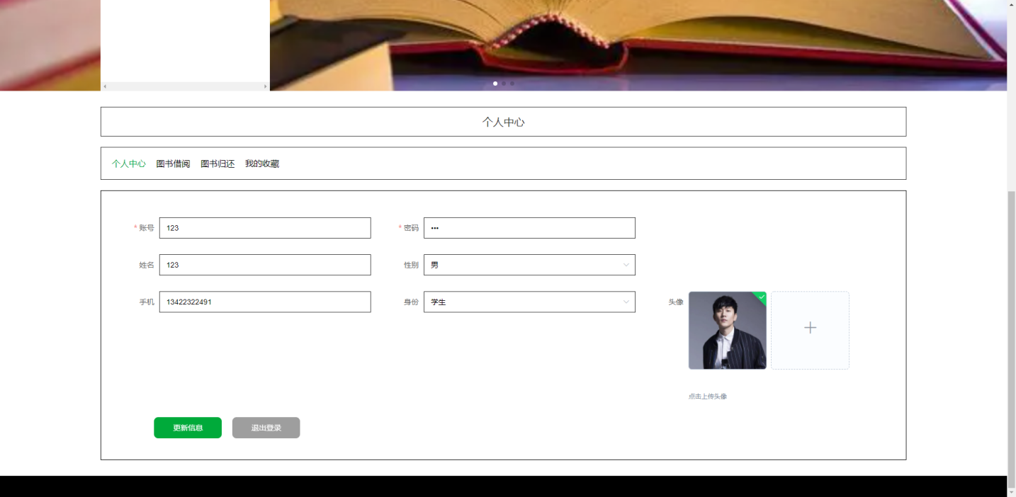
图5-6个人中心界面图

5.2 后台管理员功能模块
后台管理员登录，在登录页面选择需要登录的角色，在正确输入用户名和密码后，点击登录操作；如图5-7所示。
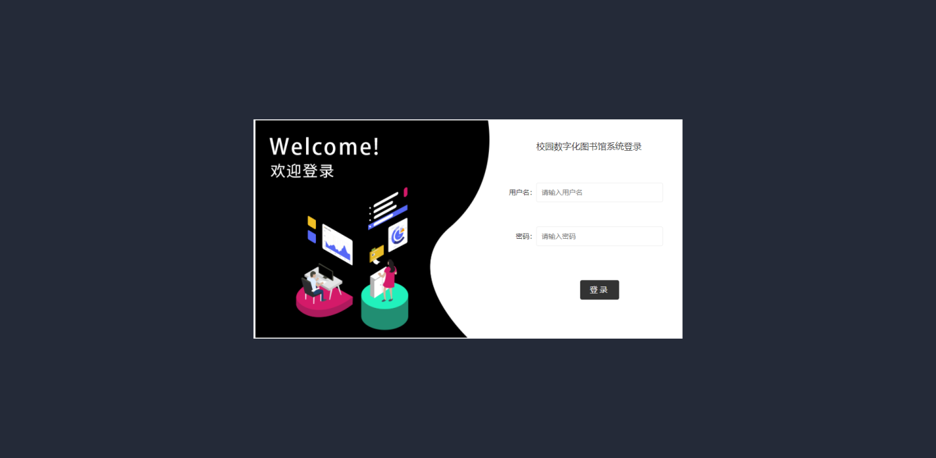
图5-7后台管理员登录界面

管理员进入系统主页面，主要功能包括对系统首页、用户管理、书籍类型管理、图书馆书籍管理、图书借阅管理、图书归还管理、书籍入库管理、系统管理、用户信息等进行操作。管理员主页面如图5-8所示：
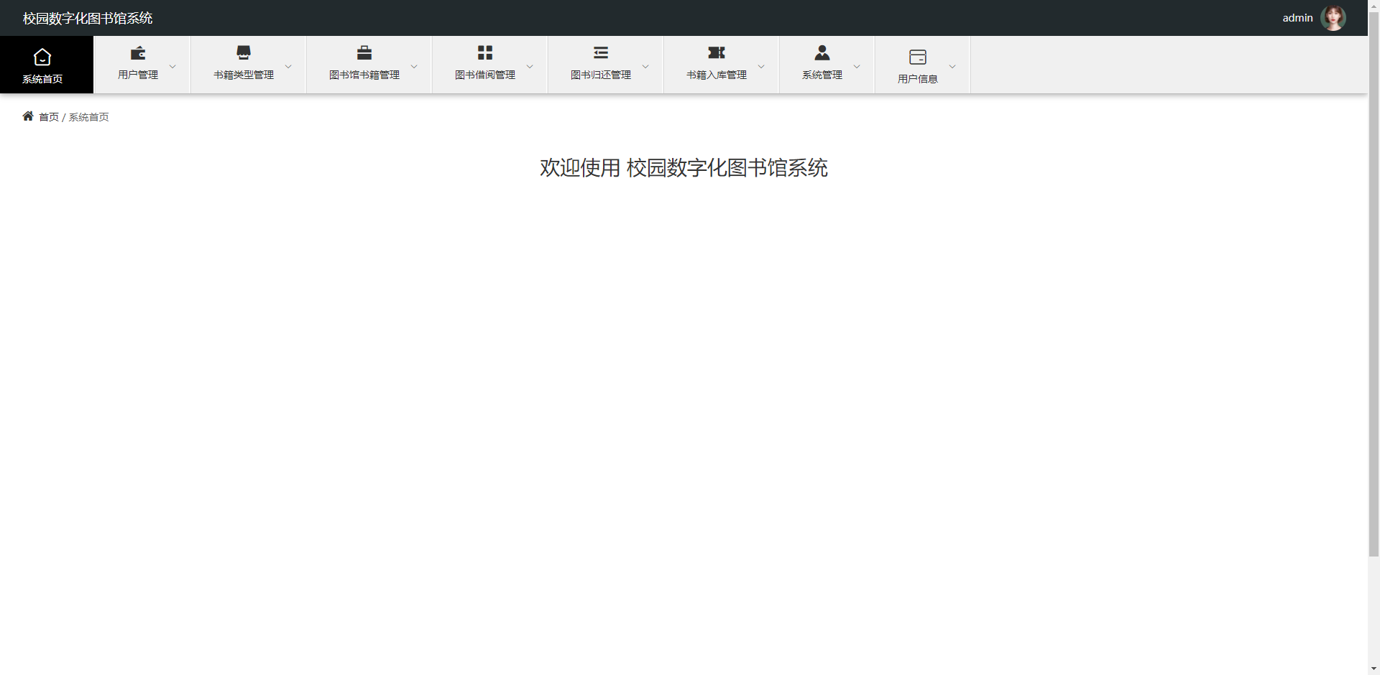
图5-8管理员主界面

管理员点击用户管理，在用户管理页面输入姓名、性别，可以查询，添加或删除用户信息，并根据需要对用户信息进行相对应的操作。如图5-9所示：
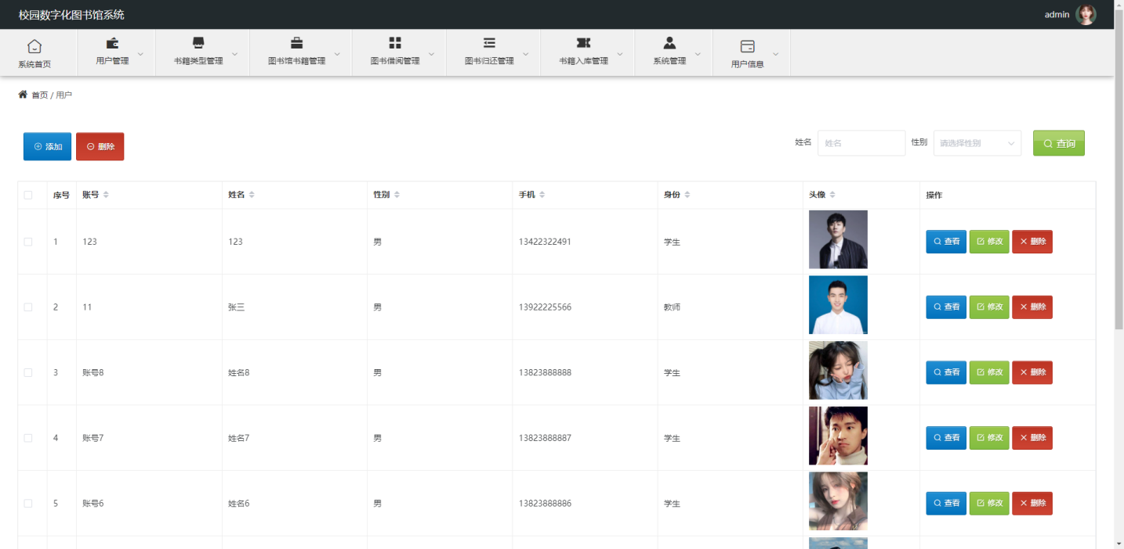
图5-9用户管理界面

管理员点击书籍类型管理，在书籍类型管理页面输入书籍类型，可以查询，添加或删除书籍类型，并根据需要对书籍类型进行相对应的操作。如图5-10所示：
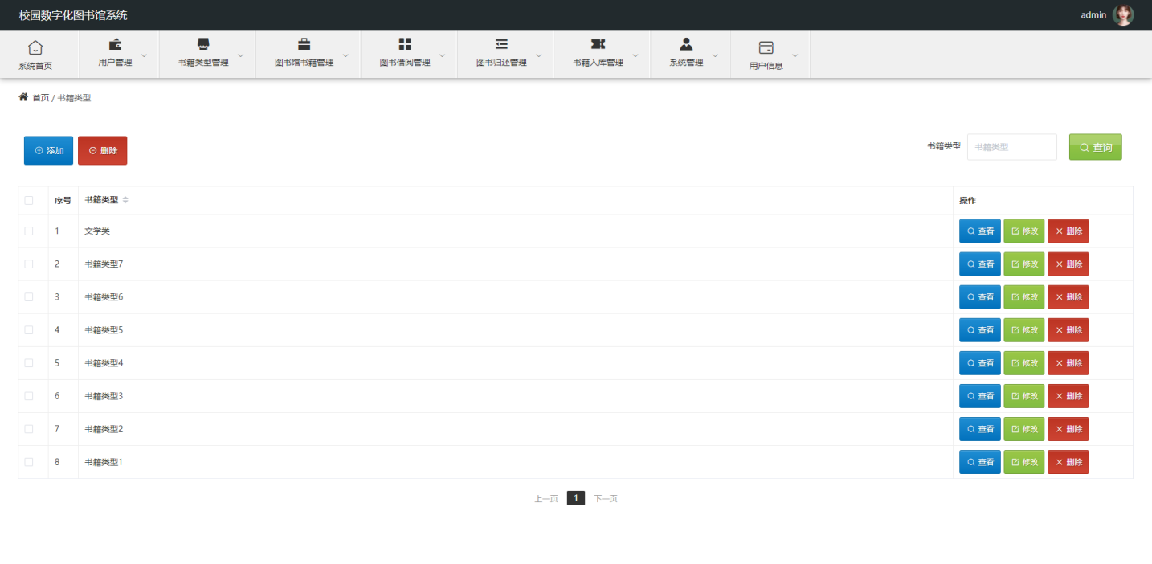
图5-10书籍类型管理界面

管理员点击图书馆书籍管理，在图书馆书籍管理页面输入书名、书籍类型、出版社，可以查询，添加、删除或者爬取数据，并根据需要对图书馆书籍进行相对应的操作。如图5-11所示：
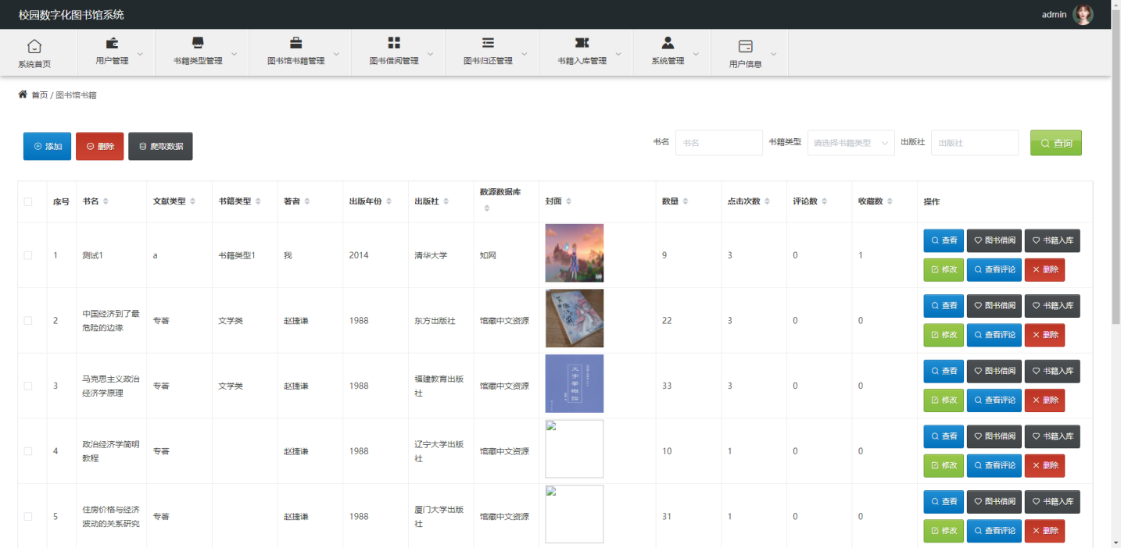
图5-11图书馆书籍管理界面

管理员点击图书借阅管理，在图书借阅管理页面输入书名、书籍类型、出版社、封面，可以查询或删除图书借阅，并根据需要对图书借阅进行相对应的操作。如图5-12所示：
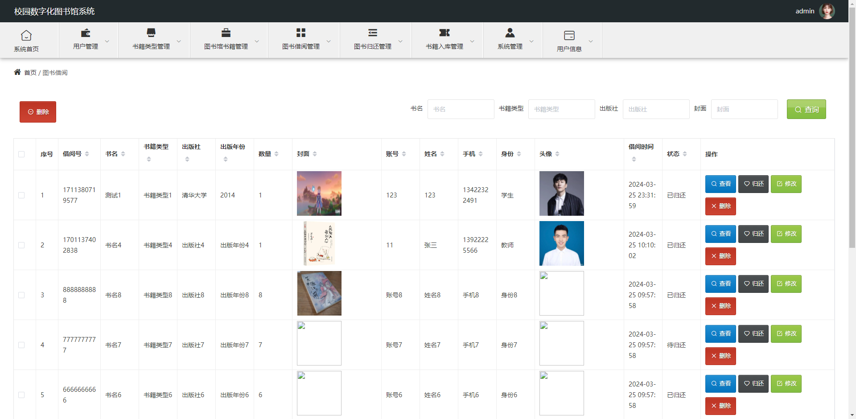
图5-12图书借阅管理界面

管理员点击图书归还管理，在图书归还管理页面输入书名、书籍类型、出版社、出版年份，可以查询或删除图书归还，并根据需要对图书归还进行相对应的操作。如图5-13所示：
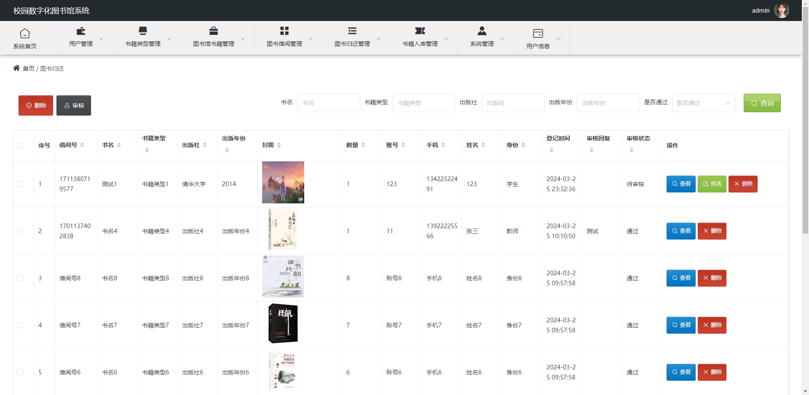
图5-13图书归还管理界面
管理员点击书籍入库管理，在书籍入库管理页面输入书名、书籍类型、出版社、出版年份，可以查询或删除书籍入库，并根据需要对书籍入库进行相对应的操作。如图5-14所示：
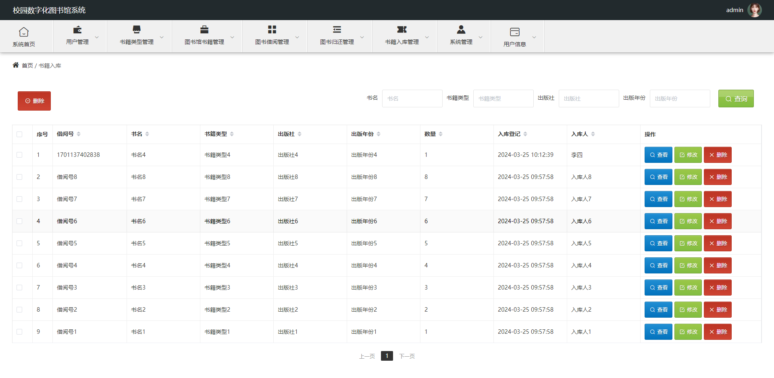
图5-14书籍入库管理界面

管理员点击系统管理，在系统管理页面中包括轮播图管理、公告信息、公告信息分类、系统简介模块，可以查询，添加或删除系统信息，并根据需要对系统信息进行相对应的操作。如图5-15所示：
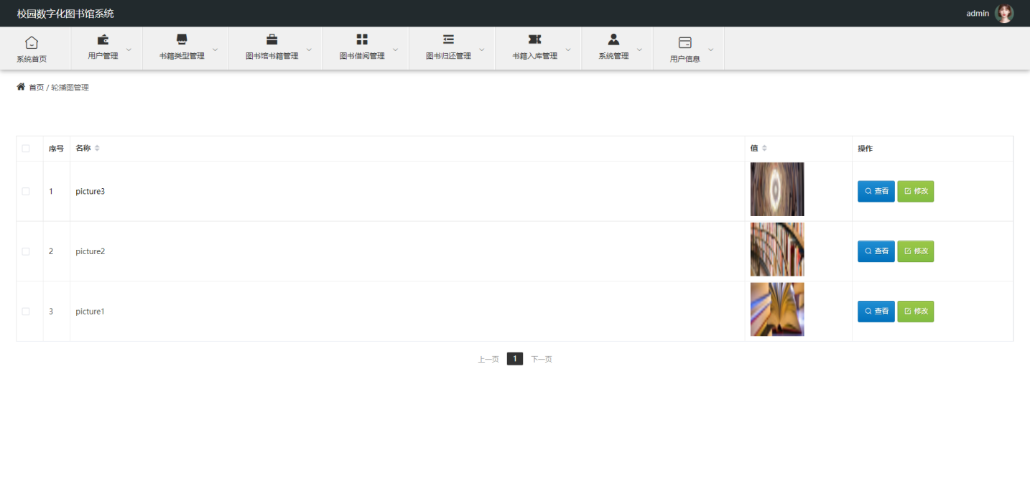
图5-15系统管理界面

5.3看板展示
校园数字图书馆系统的大数据平台基本情况展示，如图5-16所示。
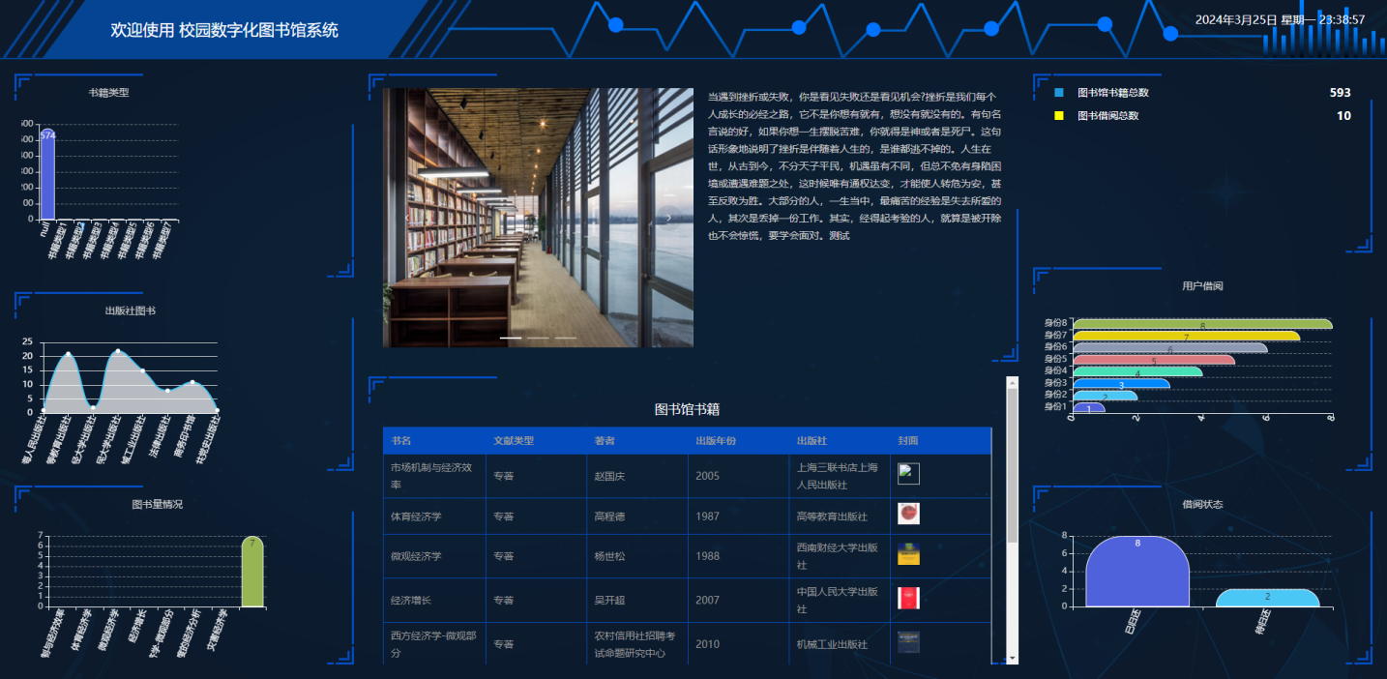
图5-16校园数字图书馆系统的大数据平台展示图

对于校园数字图书馆系统的大数据平台获取分析数据之后，开始对这些数据进行可视化分析，首先是书籍类型的基本情况展示，如图5-17所示。

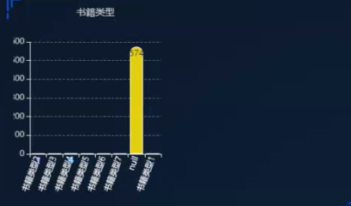

图5-17书籍类型界面图

以下介绍的是出版社图书用曲线图进行展示，如图5-18所示：
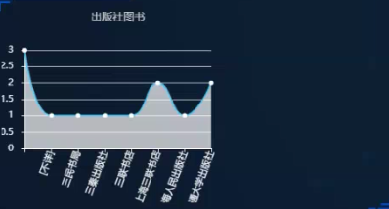
图5-18出版社图书界面图
以下是图书量情况展示，让用户对图书量情况信息有个直观了解，如图5-19所示：
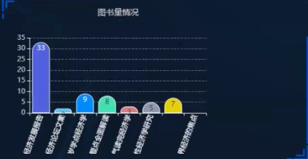
图5-19图书量情况界面图

以下是图书馆书籍展示如图，如图5-20所示：
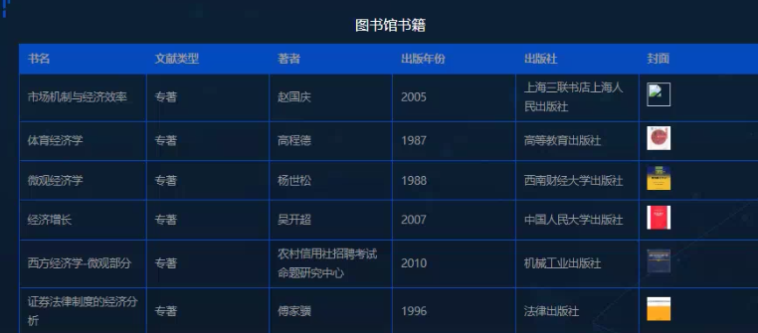
图5-20图书馆书籍界面图

以下是图书馆书籍总数、图书借阅总数展示如图，如图5-21所示：


图5-21图书馆书籍总数、图书借阅总数界面图
以下介绍的是用户借阅用条形图进行展示，如图5-22所示：
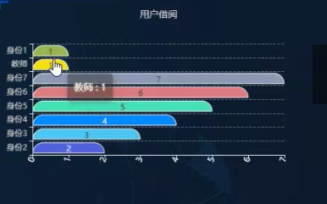
图5-22用户借阅界面图

以下介绍的是借阅状态用柱状图进行展示，如图5-23所示：
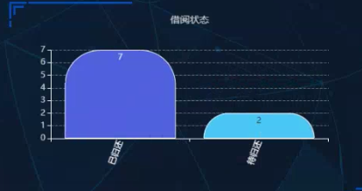
图5-23借阅状态界面图

6系统测试
每个系统在经过开发者的设计与研究之后，在真正投入使用之前都需要对该系统进行专业的测试。对系统进行简单的测试可以判断它是否满足说明书中所描述的功能，并且可以找出系统设计中存在的问题以此来优化系统。系统测试的方法很多，对本系统主要采取黑盒测试对系统的功能以及性能进行测试^{[12]}。

6.1系统测试内容

6.1.1登录测试
登录页面测试，测试用户admin用户名的账号系统，测试结果如表6-1所示。
表6-1 登录测试
用例编号 | 1.0
所属模块 | 登录
操作步骤 | 在登录输入框中输入本人的密码和用户名，并点击登录按钮执行登录操作。本系统将验证用户输入的登录信息。如果信息无误，它将成功登录并跳转到个人主页，反之则弹出提示框，提示信息无效。
预测结果 | 如果错误输入，则会提示登录失败，请检查您的账号重试。
实际结果 | 在输入框里输入错误的账号或密码，弹出登录失败，请检查您的账号重试的提示框。

6.1.2 角色测试
系统的管理层可在此模块进行以下操作：新增角色；删除角色；修改角色基础信息；给角色设置数据权限。以权限名称:xx，权限字符:admin，菜单权限:系统管理为例对该模块进行测试^{[13]}。对该功能的测试操作如表6-2所示：

表6-2 角色管理测试过程及结果
测试项 |  | 测试用例 | 测试特性 |  | 用例描述 |  | 系统反应 |  | 测试结果
角色管理 |  | 权限名称:xx,权限字符:admin  菜单权限:系统管理 | 功能测试 |  | 添加一个新角色，基础信息与已有角色完全一致 |  | 添加失败，提示“该角色已存在” |  | 通过
角色管理 |  | 权限名称:xx权限字符:admin  菜单权限:系统管理 | 功能测试 |  | 按关键词搜索角色信息 |  | 查找成功 |  | 通过
角色管理 | 权限名称:xx,权限字符:admin  菜单权限:系统管理 |  |  | 功能测试 |  | 删除系统中角色 |  | 删除成功 |  | 通过
角色管理 | 权限名称:aa,权限字符:boss  菜单权限:系统管理 |  |  | 功能测试 |  | 添加一个新角色，基础信息与已有角色均有所不同 |  | 添加成功 |  | 通过

6.1.3 性能测试
性能测试主要是为了模拟系统在多人使用的运行环境中测试系统的性能最大的承受压力。对关键的技术指标表示支持系统的运行速度，网络顺畅和并发的数量。当多个人使用时，系统不会崩溃。
(1)运行的速度：测试在不同计算机上运行时没有出现死机的情况。
(2)响应的时间：对最快，平均和最大的响应时间。经过测试,局域网应答时限参数能满足用户的需求,属于正常承受范围。
(3)支持并发节点数：系统在并发节点上达到45个时，网络运营的速度波动较大，时间延迟十秒之间，符合客户需求。

6.2测试用例执行结果
根据上述测试用例对系统进行测试。测试结果如表6-3所示。

表6-3 测试用例执行结果
测试项目 | 用例状态 | 测试结果
登录界面 | 已执行 | 测试通过
角色测试 | 已执行 | 测试通过
性能测试 | 已执行 | 测试通过

结 论
校园数字图书馆系统的大数据平台在经过系统的开发后，已经成功完成搭建。在搭建过程中，最开始的工作是从查阅相关资料开始的，通过在互联网的校园数字图书馆系统的大数据平台资料查询和阅读，对整个校园数字图书馆系统的大数据平台有了整体的概念了解，然后对本校园数字图书馆系统的大数据平台进行分析设计，本次校园数字图书馆系统的大数据平台的诉求是实现用户的基本需求，所以在设计时，整个系统功能模块十分简洁，系统为管理员和用户二大结构模块。在系统具体实现过程中，先把系统数据库搭建，然后进行功能模块的代码编译，最后将所有模块进行整合，形成完整的校园数字图书馆系统的大数据平台。最后对系统进行了测试，测试结果符合预期。
系统仍然存在很多不足，各环节的流程没有做到非常精密的联系，逻辑上还有漏洞。从这些问题中吸取经验教训积累宝贵。

参考文献
- 杨艳华. 探讨高质量Python项目开发技巧 [J]. 电子技术与软件工程, 2019(02): 197.
- 何继安. 标准化与质量管理结合提升家政服务水平 [A]. 中国标准化协会. 第十四届中国标准化论坛论文集 [C]. 中国标准化协会, 2020: 5.
- 杨阳. 对《Python程序设计》课程的教学改革研究和探索 [J]. 软件, 2019, 38(06): 146-149.
- 石坤泉, 杨震伦. 基于MySQL数据库的数据隐私与安全策略研究 [J]. 网络安全技术与应用, 2020(01): 79+81.
- 牛小宝. 基于MySQL的云数据库设计与实现 [D]. 南京邮电大学, 2019: 23-45.
- 王晓华. 试析MySQL数据库性能的调优 [J]. 电脑编程技巧与维护, 2021(22): 48+82.
- 刘学芬, 孙荣辛, 夏鲁宁, 李伟. 面向MySQL的安全隐患检测方法研究 [J]. 信息网络安全, 2019(09): 1-5.
- 韩兵, 王照清, 廖联军. 基于MySQL多表分页查询优化技术 [J]. 计算机系统应用, 2020, 25(08): 171-175.
- 马帅. 论MySQL数据库教程开设的必要性 [J]. 现代交际, 2019(13): 252.
- 郭静. 基于Python的动态网页开发技术 [J]. 科技展望, 2021, 26(03): 10-11.
- 杨艳华. 探讨高质量springboot项目开发技巧 [J]. 电子技术与软件工程, 2019(02): 197.
- 刘晓峥. 浅析基于Python技术的PythonBean和Servlet [J]. 科技视界, 2020(34): 241+269.
- 李罡. 计算机网络安全分层评价防护体系研究 [D]. 吉林大学, 2019: 230+245.
- Andrew S.Tanenbaum著, 潘爱民译. 计算机网络(第4版) [M]. 北京: 清华大学出版社, 2020: 101-163.
- 崔娜. springboot的网络数据库连接技术探讨 [J]. 黑龙江科技信息, 2019(36): 259.
- 陈孝威, 陈凌云. 三层体系结构的客户机/服务器 [J]. 计算机应用, 2019(01): 23-26.
- 杨秀斌, 李岩琦, 景慎艳. 海天家政服务管理系统设计与实现 [J]. 电子世界, 2021(09): 179+182.
- 苏蒙蒙. 基于移动互联网的家政服务系统的设计与实现 [D]. 北京邮电大学, 2020: 10-45.
- 万佳. 南昌市家政服务订单管理系统分析与设计 [D]. 云南大学, 2019: 34-78.
- 王子元. 浅析家政服务行业技能的培养与发展 [J]. 知识经济, 2020(20): 58-59.
- Camelia Muñoz-Caro, Alfonso Niño, Sebastián Reyes, Miriam Castillo. APINetworks Python. A Python approach to the efficient treatment of large-scale complex networks [J]. Computer Physics Communications, 2019: 207-218.
- Simone Hanazumi, Ana C.V. de Melo. A Formal Approach to implement Python exceptions in cooperative systems [J]. The Journal of Systems & Software, 2020: 200-268.
致 谢
经过几个月的深入学习和努力，我的毕业设计终于按计划顺利完成。本次毕业设计是对我们每天学习的理论的综合评估，也是对理论在实践中应用的调查。
首先，我要感谢我的老师定期检查和指导，使我的毕业设计成为高质量的作品，在整个项目的开发和设计过程中，他为项目的设计提供了宝贵的建议，框架的设计、代码的编写和论文框架的设计，他还向我推荐了许多有用的资料和文件，指导和建议对我有很大的帮助。在老师的指导和指导下，我的论文可以成功完成。
同时，我还要感谢在设计过程中帮助过我的同学们，我也要感谢这所大学多年来对我们的培养。学校老师为我们的课堂和辅导工作不懈努力，使我们掌握专业知识，提高处理实际问题的能力，这是我一生中难忘的经历。
在最后要祝愿学校的领导老师以及和我一起奋斗的同学们工作顺利，事业有成，也要祝愿学校的前景更加辉煌，越来越好！

